ΟΔΗΓΙΕΣ ΧΡΗΣΗΣ ΑΡΧΕΙΟΥ EXCEL ΓΙΑ ΤΟΝ ΥΠΟΛΟΓΙΣΜΟ ΤΗΣ ΚΛΙΜΑΤΙΚΗΣ ΑΝΘΕΚΤΙΚΟΤΗΤΑΣ ΕΡΓΩΝ ΥΠΟΔΟΜΩΝ

Το παρόν έγγραφο αποτελεί συνοδευτικό εγχειρίδιο για τη χρήση του αρχείου excel που προτείνεται για τον έλεγχο της κλιματικής ανθεκτικότητας έργων υποδομών που υποβάλλονται προς συγχρηματοδότηση στα προγράμματα του ΕΣΠΑ 2021 – 2027.
Το αρχείο excel και το παρόν εγχειρίδιο είναι υποβοηθητικά για την εφαρμογή του «Προσωρινού πλαισίου αξιολόγησης της κλιματικής ανθεκτικότητας έργων υποδομών που υποβάλλονται προς συγχρηματοδότηση στα προγράμματα ΕΣΠΑ 2021 – 2027». Σε αυτό το έγγραφο μπορούν οι δικαιούχοι να αναζητήσουν λεπτομερείς αναφορές σχετικά με την εφαρμογή του excel στα έργα τους.

Υπουργείο Ανάπτυξης & Επενδύσεων
Γενική Γραμματεία Δημοσίων Έργων & ΕΣΠΑ
Εθνική Αρχή Συντονισμού
Έκδοση 1.0 Φεβρουάριος 2023

Περιεχόμενα
1. Εισαγωγή 3
2. Ανάλυση τρωτότητας 5
2.1. Πηγές κινδύνου 5
2.2. Υπολογισμός ευαισθησίας και έκθεσης 7
2.3. Υπολογισμός τρωτότητας 10
3. Ανάλυση διακινδύνευσης 12
3.1. Εγγενής κίνδυνος 12
3.2. Υπολειπόμενος κίνδυνος 17

Εισαγωγή
Για τη διευκόλυνση των διαχειριστικών αρχών και των δικαιούχων στην εφαρμογή του «Προσωρινού πλαισίου αξιολόγησης της κλιματικής ανθεκτικότητας έργων υποδομών που υποβάλλονται προς συγχρηματοδότηση στα προγράμματα του ΕΣΠΑ 2021 – 2027», ως προς τον πυλώνα της προσαρμογής στην κλιματική αλλαγή αναπτύχθηκε υπολογιστικό εργαλείο υπό μορφή αρχείου excel.
Το αρχείο excel περιλαμβάνει τέσσερα υπολογιστικά φύλλα (spreadsheets):
- Εισαγωγή
- Τρωτότητα
- Ανάλυση διακινδύνευσης
- Δεδομένα
Από αυτά, προτείνεται ο χρήστης να χρησιμοποιήσει μόνο τα τρία πρώτα ενώ το τελευταίο έχει παραμείνει ορατό στον χρήστη μόνο για λόγους τεκμηρίωσης και αναφοράς. Στο αρχείο υπάρχουν τρεις τύποι κελιών:

- Κελιά ελαφρά κίτρινου χρώματος στα οποία απαιτείται επιλογή από λίστα ή εισαγωγή δεδομένων από το χρήστη
- Κελιά πράσινου χρώματος στα οποία εμφανίζεται το αποτέλεσμα ενός αυτόματου υπολογισμού
- Κελιά μπλε χρώματος στα οποία δίνεται μια πληροφορία

Σε κάποια κελιά δίνονται επιπλέον πληροφορίες με τη μορφή σημείωσης. Αυτά τα κελιά σημειώνονται με ένα κόκκινο τρίγωνο στην πάνω δεξιά γωνία τους. Το περιεχόμενο της σημείωσης εμφανίζεται τοποθετώντας τον κέρσορα (ποντίκι) στο αντίστοιχο κελί.
Για λόγους προστασίας της εργασίας του χρήστη από τυχαία λάθη που θα κατέστρεφαν τη δομή του αρχείου excel, πολλά κελιά είναι προστατευμένα και δεν επιτρέπεται η παρέμβαση του χρήστη σε αυτά. Αν ο χρήστης απαιτείται να αλλάξει κάτι σε αυτά τα κελιά θα πρέπει να επιλέξει από το Μενού που εμφανίζεται στο πάνω μέρος του αρχείου:
Αναθεώρηση → Κατάργηση προστασίας φύλλου
και να εισάγει τον κωδικό espa
Στο πρώτο υπολογιστικό φύλλο με το όνομα «Εισαγωγή», ο χρήστης θα πρέπει να ελέγξει ότι η έκδοση του αρχείου excel (κελιά Ε19 & Ε20) και η έκδοση του παρόντος εγχειριδίου συμφωνούν.
Στη συνέχεια, ο χρήστης θα πρέπει να συμπληρώσει το όνομα του Δικαιούχου (κελί C2) και τον τίτλο του Έργου (κελί C3) για το οποίο θα γίνει ανάλυση κλιματικής ανθεκτικότητας.

Ανάλυση τρωτότητας
Το παρόν κεφάλαιο περιλαμβάνει οδηγίες χρήσης του υπολογιστικού φύλλου «Τρωτότητα» του αρχείου excel που προτείνεται για τον υπολογισμό της κλιματικής ανθεκτικότητας έργων υποδομής.
Η έννοια της κλιματικής τρωτότητα αναλύεται στο Πλαίσιο Αξιολόγησης. Σε εκείνο το έγγραφο δίνονται περαιτέρω αναφορές για το θέμα της κλιματικής τρωτότητας, στις οποίες μπορεί να καταφύγει ο χρήστης για επιπλέον πληροφορίες όσον αφορά στο μεθοδολογικό πλαίσιο υπολογισμού της κλιματικής τρωτότητας.

Πηγές κινδύνου
Η κλιματική τρωτότητα προτείνεται να εξετάζεται για ένα σύνολο 30 πηγών κινδύνου (hazards) που σχετίζονται με την κλιματική αλλαγή. Στο αρχείο excel αυτές οι πηγές κίνδυνου έχουν ταξινομηθεί σε οξείς και χρόνιες (στήλη Α) και αναφέρονται αναλυτικά στη στήλη Β. Επιπλέον, στα κελιά Β32 – Β36 του αρχείου excel έχει προβλεφθεί ότι ο χρήστης μπορεί να προσθέσει τις δικές του πηγές κινδύνου, εφόσον θεωρήσει ότι δεν καλύπτεται από αυτές που δίνονται από την προεπιλογή (προ συμπληρωμένα κελιά Β4-Β31). Οι αυτόματοι υπολογισμοί εκτελούνται κανονικά και για τις πρόσθετες πηγές κινδύνου του χρήστη, όπως για όσες δίνονται από προεπιλογή.
Ο χρήστης καλείται να υπολογίσει την τρωτότητα για το σύνολο των πηγών κινδύνου, που θα μπορούσαν να επηρεάσουν την υπό αξιολόγηση υποδομή και να εμφανιστούν στην τοποθεσία της. Για παράδειγμα, η πηγή κινδύνου «Μεταβολή της ηλιακής ακτινοβολίας» αναμένεται να έχει μικρή επίδραση στις περισσότερες υποδομές, με εξαίρεση τις εγκαταστάσεις φωτοβολταϊκών πάρκων, ενώ η πηγή κινδύνου «άνοδος της στάθμης της θάλασσας» δεν αφορά υποδομές που βρίσκονται σε απόσταση από τις παραθαλάσσιες περιοχές.
Η επιλογή και η αξιολόγηση των πηγών κινδύνου αποτελεί ευθύνη της ομάδας μελέτης του έργου. Ωστόσο, σε κάποιες περιπτώσεις δίνονται γενικές κατευθύνσεις υπό μορφή σημειώσεων στα αντίστοιχα κελιά.
Συγκεκριμένα, όσον αφορά στην επιλογή πηγών κινδύνου βάσει της φύσης της υποδομής, προτείνεται:
- Η διαθεσιμότητα και καταπόνηση υδάτινων πόρων να εξετάζεται ως πηγή κινδύνου (με υψηλή ευαισθησία) αν το έργο απαιτεί τη χρήση σημαντικών ποσοτήτων νερού (π.χ. ποσότητες μεγαλύτερες από 1.000.000 m³/έτος).

ενώ όσον αφορά στην επιλογή πηγών κινδύνου βάσει της τοποθεσίας, προτείνεται:
- Η δασική πυρκαγιά να εξετάζεται ως πηγή (με υψηλή έκθεση) για όλες τις υποδομές που χωροθετούνται έστω και εν μέρει εντός δασικής έκτασης ή σε άμεση γειτνίαση.
- Η πλημμύρα να εξετάζεται ως πηγή κινδύνου (με υψηλή έκθεση) για τις υποδομές που χωροθετούνται εντός ζωνών δυνητικά υψηλού κινδύνου πλημμύρας.
- Η κατολίσθηση να εξετάζεται ως πηγή κινδύνου (με μέτρια ή υψηλή έκθεση) για όλες τις υποδομές που χωροθετούνται σε επικλινές έδαφος, βάσει και των λοιπών τοπικών γεωλογικών και εδαφολογικών χαρακτηριστικών.
- Η αστική θερμονησίδα να εξετάζεται ως πηγή κινδύνου με (μέση ή
υψηλή έκθεση) για όλες τις υποδομές που χωροθετούνται εντός των μεγάλων ελληνικών πόλεων και γενικότερα εντός αστικών περιοχών με πυκνή δόμηση, μεγάλα ύψη κτιρίων και χαμηλό ποσοστό πρασίνου όπου εμφανίζονται ή ενδέχεται να εμφανιστούν θερμικά hotspots μεγάλης, μέσης ή μικρής κλίμακας (micro αστικές θερμονησίδες).
- Η άνοδος της στάθμης της θάλασσας να εξετάζεται ως πηγή κινδύνου (με υψηλή έκθεση) για όλες τις υποδομές που χωροθετούνται εντός της παράκτιας ζώνης, όπως αυτή ορίζεται στο νόμο 4546/2018 (ΦΕΚ 101Α).
- Η διάβρωση των ακτών να εξετάζεται ως πηγή κινδύνου (με υψηλή έκθεση) για όλες τις υποδομές που χωροθετούνται εντός παράκτιας ζώνης.
Οι παραπάνω σημειώσεις επί του excel αρχείου λειτουργούν ως απλή σύσταση και όχι ως αυστηρή οδηγία προς την ομάδα μελέτης η οποία είναι υπεύθυνη για την επιλογή των πηγών κινδύνων και την αξιολόγηση της τρωτότητας των υποδομών σε αυτές. Συνεπώς, εάν μια από τις παραπάνω συνθήκες δεν ισχύει, δεν συνεπάγεται ότι ο χρήστης προτρέπεται να μην θεωρήσει σημαντική την αντίστοιχη πηγή κινδύνου. Για παράδειγμα, το γεγονός ότι μια υποδομή δεν χωροθετείται εντός δασικής έκτασης ή σε άμεση γειτνίαση, δεν συνεπάγεται αυτόματα ότι η πηγή κινδύνου «δασική πυρκαγιά» δεν υφίσταται. Η πηγή κινδύνου μπορεί να θεωρείται σημαντική για άλλους λόγους. Αντιστρόφως, μπορεί να ισχύει μια από τις παραπάνω συνθήκες και η αντίστοιχη πηγή κινδύνου να μην αξιολογηθεί ως σημαντική, όπως για παράδειγμα η άνοδος της στάθμης της θάλασσας στην περίπτωση βραχωδών ακτών με έντονο ανάγλυφο (π.χ. μεγάλου ύψους απόκρημνες ακτές).
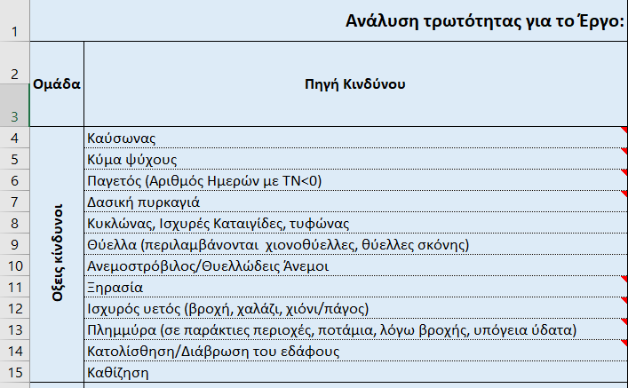
Εικόνα 1: Οι οξείς πηγές κινδύνου, όπως δίνονται στο υπολογιστικό φύλλο «τρωτότητα»

Υπολογισμός ευαισθησίας και έκθεσης
Η ευαισθησία αφορά στον βαθμό στον οποίο ένα έργο επηρεάζεται από μια συγκεκριμένη πηγή κινδύνου θετικά ή αρνητικά λόγω της φύσης του έργου και ανεξάρτητα από τη χωροθέτησή του. Για παράδειγμα, η λειτουργία ενός νοσοκομείου επηρεάζεται από την προκαλούμενη από την κλιματική αλλαγή αύξηση της έντασης και της διάρκειας των επεισοδίων καύσωνα ως προς τη λειτουργία του, γιατί ενδεχομένως απαιτείται επιπλέον εξοπλισμός ψύξης και ενέργεια για ψύξη. Παράλληλα, επηρεάζεται έμμεσα ως προς τις προσφερόμενες υπηρεσίες γιατί σε επεισόδια καύσωνα αυξάνονται οι εισαγωγές ασθενών.
Γενικά, η ευαισθησία εξετάζεται ως προς τέσσερις συνιστώσες κάθε έργου:
- Κατασκευή (στήλη C). Ευαισθησία σχετικά με τα τεχνικά και κατασκευαστικά στοιχεία του έργου.
- Λειτουργία (στήλη D). Ευαισθησία σχετικά με τη λειτουργία του έργου.
- Προϊόντα & Υπηρεσίες (στήλη E). Ευαισθησία σχετικά την παραγωγή προϊόντων ή την παροχή υπηρεσιών από το έργο.
- Ένταξη στην περιοχή (στήλη F). Ευαισθησία επειδή επηρεάζει ή επηρεάζεται αρνητικά από τη γύρω περιοχή λόγω της φύσης του έργου. Στην περίπτωση αυτή για παράδειγμα εξετάζεται η πρόσβαση και η μεταφορική σύνδεση του έργου με την ευρύτερη περιοχή, αν αυτό είναι σχετικό με το είδος του έργου (π.χ. στη περίπτωση των αεροδρομίων και λοιπών μεταφορικών κόμβων) .
Εφόσον μια πηγή κινδύνου είναι σχετική με το έργο, θα πρέπει να προσδιοριστεί ο τρόπος που επηρεάζεται η ευαισθησία του έργου. Ο χρήστης μπορεί να επιλέξει από μια αναπτυσσόμενη λίστα που προσφέρει τρεις επιλογές Χαμηλή- Μέτρια – Υψηλή. Κάθε επιλογή διακρίνεται χρωματικά. Οι ίδιες επιλογές ισχύουν και για την έκθεση, όπως θα αναλυθεί στη συνέχεια.

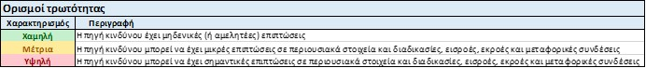
Εικόνα 2: Βαθμολόγηση για την ευαισθησία και την έκθεση σε μια πηγή κινδύνου

Η συνολική ευαισθησία για μια πηγή κινδύνου (στήλη G) υπολογίζεται αυτόματα ως η μεγαλύτερη αυτών που επιλέγονται για κάθε συνιστώσα του έργου. Στη συνέχεια δίνεται ένα παράδειγμα που δίνει διάφορους πιθανούς συνδυασμούς και το αποτέλεσμα που παράγουν.

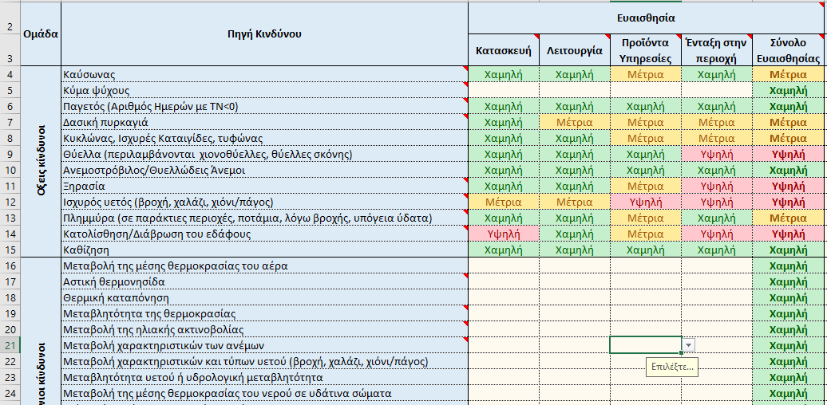
Εικόνα 3: Υπολογισμός της ευαισθησίας σε οξείς κινδύνους

Όπως φαίνεται από το παράδειγμα της Εικόνας 3, συνολικά η ευαισθησία σε μια πηγή κινδύνου αξιολογείται «χαμηλή» μόνο όταν ο χρήστης την χαρακτηρίσει ως τέτοια (επιλέξει «χαμηλή») και στις τέσσερις συνιστώσες του έργου. Διαφορετικά, η ευαισθησία του έργου ταυτίζεται με την υψηλότερη από τις ευαισθησίες που έχουν επιλεγεί για καθεμία από τις τέσσερις συνιστώσες. Παρατηρήστε ότι αν δεν επιλεγεί τίποτα από τον χρήστη για καμιά από τις επιμέρους συνιστώσες, η προκαθορισμένη τιμή ευαισθησίας είναι «χαμηλή».
Αν ο χρήστης αποφασίσει να αλλάξει την αξιολόγησή του για μια πηγή κινδύνου, επιλέγει τη νέα αξιολόγηση και αυτόματα αλλάζουν όλοι οι υπολογισμοί που γίνονται από το αρχείο excel. Αν ο χρήστης θέλει να διαγράψει εντελώς ένα χαρακτηρισμό, ενεργοποιεί/επιλέγει το αντίστοιχο κελί και πατά «delete».
Η έκθεση αφορά στον βαθμό στον οποίο ένα έργο επηρεάζεται από μια συγκεκριμένη πηγή κινδύνου θετικά ή αρνητικά λόγω της γεωγραφικής θέσης του, ανεξάρτητα από το είδος του. Η έκθεση του έργου απαιτείται να υπολογιστεί τόσο για τις υφιστάμενες κλιματικές συνθήκες όσο και για τις μελλοντικές. Όπου:
- Υφιστάμενες κλιματικές συνθήκες (στήλη Η).
- Μελλοντικές κλιματικές συνθήκες (στήλη Ι). Οι κλιματικές συνθήκες (θερμοκρασία, υετός, άνεμοι, υγρασία, κλπ) όπως εκτιμάται ότι θα μεταβληθούν στο εγγύς (πχ. 2030-2060) και στο απώτερο (π.χ. 2070-2100) μέλλον, βάσει και της εκτιμώμενης διάρκειας ζωής του έργου. Οι μελλοντικές κλιματικές συνθήκες προκύπτουν από την εφαρμογή κλιματικών μοντέλων. Συνιστάται η χρήση τόσο του σεναρίου εξέλιξης εκπομπών αερίων του θερμοκηπίου RCP 4.5 (Representative Concentration Pathway -RCP) όσο και του RCP 8.5 προκειμένου να εντοπιστούν τα τρωτά σημεία των υποδομών στην κλιματική αλλαγή, καθώς και η συμπεριφορά τους σε οριακές τιμές (κατώφλια/thresholds). Περισσότερες πληροφορίες και τα αποτελέσματα των κλιματικών μοντέλων για μια περιοχή στην Ελλάδα μπορούν να αναζητηθούν στις αναφορές που δίνονται στο πλαίσιο αξιολόγησης και στα οικεία Περιφερειακά Σχέδια Προσαρμογής στην Κλιματική Αλλαγή (ΠεΣΠΚΑ).
Εφόσον μια πηγή κινδύνου είναι σχετική με το έργο, θα πρέπει να προσδιοριστεί ο τρόπος που επηρεάζεται η έκθεση του έργου. Ο χρήστης μπορεί να επιλέξει από μια αναπτυσσόμενη λίστα που προσφέρει τρεις επιλογές Χαμηλή- Μέτρια – Υψηλή, όπως ακριβώς και στην περίπτωση της ευαισθησίας. Κάθε επιλογή διακρίνεται χρωματικά. Το συνολικό αποτέλεσμα της έκθεσης σε μια πηγή κινδύνου (στήλη J) προκύπτει ως η υψηλότερη αυτών που επιλέγονται για κάθε χρονικό διάστημα (υφιστάμενες και μελλοντικές κλιματικές συνθήκες). Στη συνέχεια δίνεται ένα παράδειγμα που δίνει διάφορους πιθανούς συνδυασμούς και το αποτέλεσμα που παράγουν.

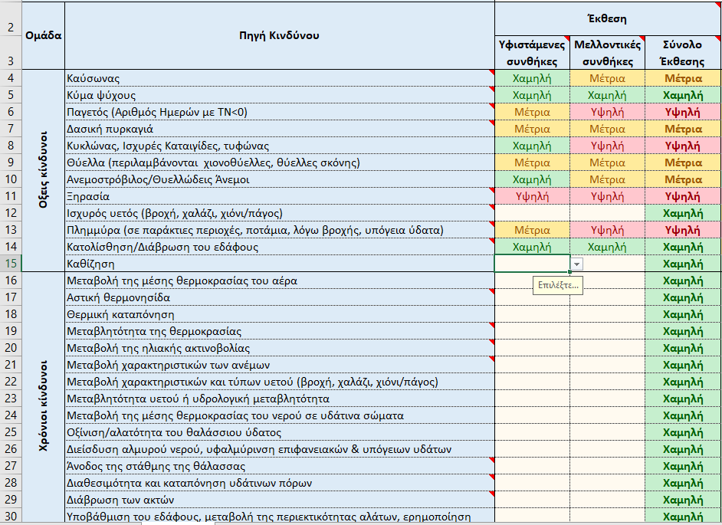
Εικόνα 4: Υπολογισμός της έκθεσης

Όπως φαίνεται από το παράδειγμα της Εικόνας 4, συνολικά η έκθεση σε μια πηγή κινδύνου θεωρείται «χαμηλή» μόνο όταν χαρακτηρίζεται ως τέτοια τόσο στις υφιστάμενες όσο και στις μελλοντικές κλιματικές συνθήκες. Διαφορετικά, η ευαισθησία του έργου ταυτίζεται με την υψηλότερη από τις ευαισθησίες που έχουν επιλεγεί για καθεμία από τις δύο περιπτώσεις. Παρατηρήστε ότι αν δεν επιλεγεί τίποτα από τον χρήστη για καμιά από τις δύο περιπτώσεις, η προκαθορισμένη τιμή έκθεσης είναι «χαμηλή».

Υπολογισμός τρωτότητας
Η συνολική τρωτότητα του έργου ως προς μια πηγή κινδύνου υπολογίζεται ως συνδυασμός της ευαισθησίας και της έκθεσης. Ο τρόπος που γίνεται ο συνδυασμός δίνεται στην επόμενη Εικόνα.

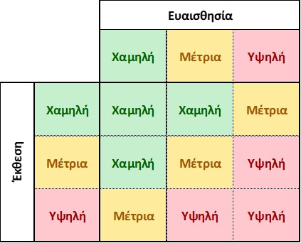
Εικόνα 5: Συνδυασμός ευαισθησίας και έκθεσης για τον υπολογισμό της τρωτότητας ως προς μια πηγή κινδύνου

Ο υπολογισμός της τρωτότητας σε μια πηγή κινδύνου γίνεται αυτόματα από το αρχείο excel κάθε φορά που ο χρήστης επιλέγει να χαρακτηρίσει μια συνιστώσα της ευαισθησίας ή της έκθεσης. Στην επόμενη Εικόνα δίνεται ένα παράδειγμα.

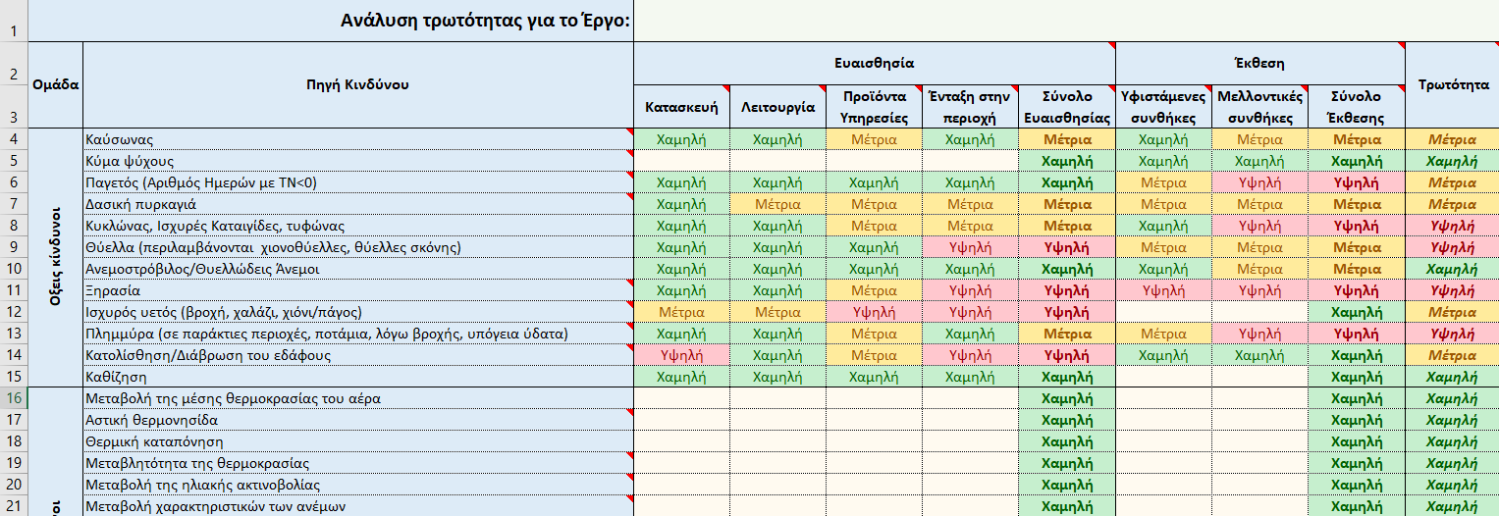
Εικόνα 6: Παράδειγμα υπολογισμού της τρωτότητας

Όπως φαίνεται στην Εικόνα 6, ο συνδυασμός των τεσσάρων συνιστωσών της ευαισθησίας (στήλη G) και ο συνδυασμός των δύο συνιστωσών της έκθεσης (στήλη J) συνδυάζονται σύμφωνα με τους κανόνες της Εικόνας 5 για να υπολογιστεί η τρωτότητα σε κάθε πηγή κινδύνου στη στήλη Κ. Ο συνδυασμός γίνεται αυτόματα και αν ο χρήστης δεν επιλέξει τίποτα για κάποια από τις πηγές κινδύνου, τότε η προκαθορισμένη τιμή της τρωτότητας είναι «χαμηλή».

Ανάλυση διακινδύνευσης
Το παρόν κεφάλαιο δίνει πληροφορίες χρήσης του υπολογιστικού φύλλου «Ανάλυση διακινδύνευσης» του αρχείου excel που προτείνεται για τον υπολογισμό της κλιματικής ανθεκτικότητας έργων υποδομής.
Η ανάλυση διακινδύνευσης είναι ο συνδυασμός της πιθανότητας εμφάνισης κάθε πηγής κινδύνου που εξετάζεται στο υπολογιστικό φύλλο «Τρωτότητα» και της αναμενόμενης έντασης των επιπτώσεων αυτής της πηγής κινδύνου.
Εάν η ανάλυση τρωτότητας καταλήξει στο συμπέρασμα ότι η υποδομή δεν εμφανίζει τρωτότητα σε καμία πηγή κινδύνου, δεν χρειάζεται να πραγματοποιηθεί περαιτέρω ανάλυση της διακινδύνευσης και ολοκληρώνεται έτσι η εξέταση προσαρμογής της υποδομής στην κλιματική αλλαγή. Με λίγα λόγια δεν απαιτείται η συμπλήρωση του υπολογιστικού φύλλου «Ανάλυση διακινδύνευσης» του αρχείου excel.
Ωστόσο, εάν προκύψουν μέτρια ή υψηλά επίπεδα τρωτότητας για ορισμένες πηγές κινδύνου, θα πρέπει να διενεργηθεί ανάλυση διακινδύνευσης για καθεμία από αυτές.
Η έννοια της ανάλυσης διακινδύνευσης (risk assessment) αναλύεται στο Πλαίσιο Αξιολόγησης. Σε εκείνο το έγγραφο δίνονται περαιτέρω αναφορές για το θέμα του κινδύνου και της διακινδύνευσης που σχετίζονται με την κλιματική αλλαγή. Ο χρήστης μπορεί να καταφύγει στις αναφορές αυτές για επιπλέον πληροφορίες όσο αφορά στο μεθοδολογικό πλαίσιο της ανάλυσης διακινδύνευσης.

Εγγενής κίνδυνος
Ως αποτέλεσμα της ανάλυσης διακινδύνευσης υπολογίζεται η κλίμακα/μέγεθος του εγγενούς κινδύνου. Ο εγγενής κίνδυνος αποτελεί το γινόμενο της πιθανότητας εμφάνισης της πηγής κινδύνου επί το μέγεθος των επιπτώσεων αυτής.
Εγγενής κίνδυνος = Πιθανότητα εμφάνισης x Επιπτώσεις

Καθένα από τα δύο αυτά μεγέθη λαμβάνει αριθμητική τιμή στο εύρος 1 – 5, όπου η μικρότερη τιμή αφορά στη μικρότερη πιθανότητα εμφάνισης και το μικρότερο μέγεθος επιπτώσεων. Κάθε μια από τις αριθμητικές τιμές λαμβάνει επίσης ένα χαρακτηρισμό και μια χρωματική ένδειξη. Επιπλέον, κάθε κατηγορία πιθανότητας εμφάνισης και μεγέθους συνεπειών περιλαμβάνει μια περιγραφή. Ο αναλυτικός τρόπος βαθμονόμησης της πιθανότητας εμφάνισης και του μεγέθους των επιπτώσεων δίνονται στο υπολογιστικό φύλλο «δεδομένα» και φαίνονται στην επόμενη Εικόνα.

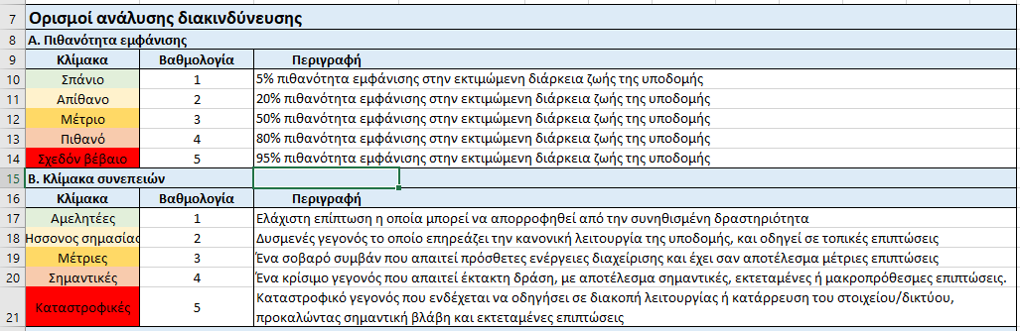
Εικόνα 7: Η βαθμονόμηση και ο χαρακτηρισμός της πιθανότητας εμφάνισης και του μεγέθους των επιπτώσεων

Το γινόμενο της πιθανότητας εμφάνισης επί το μέγεθος των επιπτώσεων έχει ως αποτέλεσμα τον υπολογισμό του εγγενούς κινδύνου σε μια κλίμακα 1 – 25, όπου η μικρότερη τιμή υποδεικνύει αμελητέο κίνδυνο και η μέγιστη τιμή υποδεικνύει πολύ σημαντικό κίνδυνο. Κατ’ αναλογία με την πιθανότητα εμφάνισης και το μέγεθος των επιπτώσεων, και ο εγγενής κίνδυνος χαρακτηρίζεται από μια χρωματική κλίμακα, όπου για τον αμελητέο κίνδυνο χρησιμοποιείται το πράσινο χρώμα και για τον πολύ σημαντικό κίνδυνο χρησιμοποιείται το κόκκινο χρώμα. Το αποτέλεσμα δίνεται στην επόμενη Εικόνα.

 | Πιθανότητα εμφάνισης | Σπάνιο | Απίθανο | Μέτριο | Πιθανό | Σχεδόν βέβαιο
Επιπτώσεις |  | 1 | 2 | 3 | 4 | 5
Αμελητέες | 1 | 1 | 2 | 3 | 4 | 5
Ήσσονος σημασίας | 2 | 2 | 4 | 6 | 8 | 10
Μέτριες | 3 | 3 | 6 | 9 | 12 | 15
Σημαντικές | 4 | 4 | 8 | 12 | 16 | 20
Καταστροφικές | 5 | 5 | 10 | 15 | 20 | 25
Εικόνα 8: Πίνακας αξιολόγησης επιπέδου σημαντικότητας κινδύνου

Κάθε χρώμα περιλαμβάνει και μια περιγραφή που καθοδηγεί τον χρήστη για το αν απαιτείται η εξέταση πρόσθετων μέτρων για την προσαρμογή στη κλιματική αλλαγή της υποδομής και τη μείωση του εγγενούς κινδύνου,. Οι περιγραφές αυτές αναφέρονται στο υπολογιστικό φύλο «Δεδομένα» και δίνονται και στον επόμενο Πίνακα.

Πίνακας 1: Βαθμολογία, κλίμακα και περιγραφή του εγγενούς κινδύνου
Βαθμολογία | Κλίμακα
1 - 3 | Αμελητέος
4 - 6 | Χαμηλός
7 - 10 | Μέτριος
11 - 19 | Σημαντικός
20 - 25 | Πολύ σημαντικός

Βάσει των αποτελεσμάτων της ανάλυσης διακινδύνευσης, η ομάδα μελέτης του έργου μπορεί να αξιολογήσει ότι η υποδομή είναι ανθεκτική στην κλιματική αλλαγή και δεν χρειάζεται να αναληφθούν πρόσθετα μέτρα προσαρμογής. Διαφορετικά, θα χρειαστεί να εξεταστούν (πρόσθετα) μέτρα προσαρμογής που μειώνουν τον εγγενή κίνδυνο, ιδίως στην περίπτωση που από την ανάλυση προκύψουν μέτριοι έως πολύ σημαντικοί εγγενείς κίνδυνοι δηλαδή μέτρια έως πολύ σημαντική διακινδύνευση (Βλέπε σχετικά στην παράγραφο 5.4.2 του πλαισίου αξιολόγησης).
Στη στήλη Β του υπολογιστικού φύλλου «Ανάλυση διακινδύνευσης» μεταφέρονται αυτόματα από το φύλλο «Τρωτότητα» όλες οι πηγές κινδύνου, συμπεριλαμβανομένων και όσων έχει ενδεχομένως προσθέσει ο χρήστης. Παράλληλα στη στήλη Β μεταφέρονται αυτόματα τα αποτελέσματα του ελέγχου τρωτότητας του υπολογιστικού φύλλου «Τρωτότητα». Οι γραμμές που περιέχουν πηγές κινδύνου με χαμηλή τρωτότητα σκιάζονται αυτόματα. Γι’ αυτές τις πηγές κινδύνου δεν απαιτείται ανάλυση διακινδύνευσης. Το excel αρχείο παρέχει στον χρήστη τη δυνατότητα απόκρυψης και επανεμφάνισης των σκιασμένων γραμμών για λόγους διευκόλυνσης στη διαχείριση με δύο κουμπιά στην επάνω αριστερή γωνία του φύλλου:
- Απόκρυψη μη σχετικών: Απόκρυψη των σκιασμένων γραμμών (περιέχουν πηγές κινδύνου για τις οποίες έχει υπολογιστεί χαμηλή τρωτότητα)
- Επανεμφάνιση όλων: Επανεμφάνιση των σκιασμένων γραμμών που είχαν αποκρυφτεί.
Στην επόμενη Εικόνα δίνεται η μορφή του υπολογιστικού φύλλου της ανάλυσης διακινδύνευσης για τα αποτελέσματα τρωτότητας που αναφέρονται στην Εικόνα 6. Στις στήλες Α & Β έχουν μεταφερθεί οι πηγές κινδύνου και η τρωτότητα σε καθεμιά απ’ αυτές, όπου οι γραμμές με πηγές κινδύνου που αντιστοιχούν σε χαμηλή τρωτότητα έχουν σκιαστεί. Στις στήλες C & D ο χρήστης καλείται να επιλέξει την πιθανότητα εμφάνισης και την κλίμακα των επιπτώσεων κάθε πηγής κινδύνου με μέτρια ή υψηλή τρωτότητα. Στις στήλες E & F γίνεται αυτόματα ο υπολογισμός του εγγενούς κινδύνου και δίδεται ως βαθμολογία και περιγραφή. Στις στήλες G & H ο χρήστης καλείται να αναφέρει τα (πρόσθετα) μέτρα προσαρμογής και την μείωση κινδύνου που αυτά αναμένεται να επιφέρουν. Στις στήλες I & J υπολογίζεται αυτόματα ο υπολειπόμενος κίνδυνος ως βαθμολογία και περιγραφή. Ο χρήστης έχει τη δυνατότητα να αποκρύψει και να επανεμφανίσει τις σκιασμένες πηγές κινδύνου για δική του διευκόλυνση.

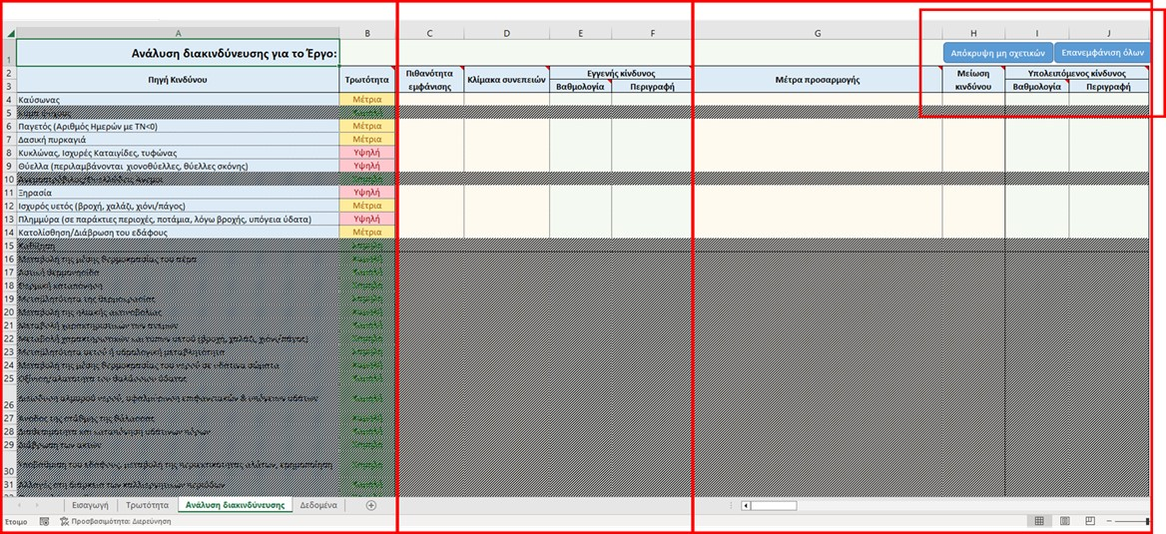
Εικόνα 9: Η δομή του υπολογιστικού φύλλου ανάλυσης διακινδύνευσης.

Ο υπολογισμός του εγγενούς κινδύνου γίνεται με την εκτίμηση της πιθανότητας εμφάνισης και του μεγέθους των επιπτώσεων μιας πηγής κινδύνου. Η εκτίμηση γίνεται από την ομάδα μελέτης του έργου από μια αναπτυσσόμενη λίστα που προσφέρει πέντε προεπιλογές, όπως φαίνονται στην Εικόνα 7. Το αποτέλεσμα δίνεται στην Εικόνα 10.
Οι σκιασμένες γραμμές έχουν αποκρυφτεί και έχουν επιλεγεί βαθμολογίες για την πιθανότητα εμφάνισης και την κλίμακα των επιπτώσεων από την αναπτυσσόμενη λίστα (στήλες C & D). Το αρχείο excel αυτόματα υπολόγισε τη βαθμολογία του εγγενούς κινδύνου (στήλη Ε) και συμπλήρωσε την περιγραφή με τον αντίστοιχο χρωματικό κώδικα (στήλη F).
Έτσι, για παράδειγμα, η πηγή κινδύνου «δασική πυρκαγιά» θεωρείται ότι έχει μέτρια πιθανότητα να συμβεί (πιθανότητα 50% κατά την εκτιμώμενη διάρκεια ζωής της υποδομής) και εάν συμβεί εκτιμάται ότι θα έχει καταστροφικές συνέπειες. Ο συνδυασμός τους δίνει βαθμολογία 15 στον εγγενή κίνδυνο που προκύπτει από τη συγκεκριμένη πηγή κινδύνου για το συγκεκριμένο έργο. Ο κίνδυνος αυτός θεωρείται σημαντικός και ο Δικαιούχος προτρέπεται να εξετάσει μέτρα προσαρμογής για τη μείωση του κινδύνου και, επομένως, αύξησης της κλιματικής ανθεκτικότητας, βάσει και των ειδικών περιστάσεων κάθε έργου.
Αντίστοιχα, ένας κυκλώνας θεωρείται απίθανο να συμβεί και εφόσον συμβεί εκτιμάται ότι θα έχει αμελητέες επιπτώσεις στην υποδομή. Ο κίνδυνος αυτός θεωρείται αμελητέος και επομένως δεν αναμένεται να χρειαστούν πρόσθετα μέτρα προσαρμογής.

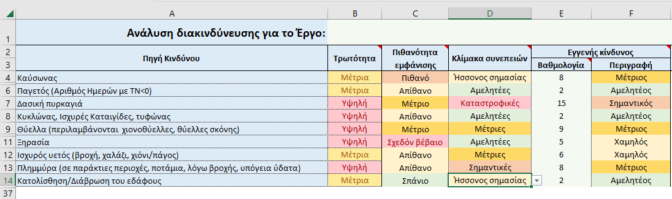
Εικόνα 10: Υπολογισμός του εγγενούς κινδύνου

Υπολειπόμενος κίνδυνος
Ως υπολειπόμενος κίνδυνος ορίζεται ο κίνδυνος που απομένει για το έργο εξαιτίας μιας συγκεκριμένης πηγής κινδύνου μετά τη λήψη πρόσθετων μέτρων προσαρμογής.
Για όσες από τις πηγές κινδύνου αξιολογηθεί ότι πρέπει να σχεδιαστούν μέτρα προσαρμογής ειδικά για τη μείωση του εγγενούς κινδύνου που προκύπτει από αυτές, τα μέτρα θα πρέπει επιγραμματικά να καταγράφονται στη στήλη G. Καθένα από τα μέτρα αυτά θα πρέπει να αναφέρεται αναλυτικά στην σχετική έκθεση τεκμηρίωσης της κλιματικής ανθεκτικότητας του έργου. Στη συνέχεια, στη στήλη Η ο χρήστης πρέπει να βαθμολογήσει την αποτελεσματικότητα του προτεινόμενου μέτρου. Η βαθμολογία πρέπει να δίνεται από την ομάδα σχεδιασμού του Έργου και πρέπει να είναι ίση ή μικρότερη από τη βαθμολογία του εγγενούς κινδύνου.
Τελικά, ο υπολειπόμενος κίνδυνος και η περιγραφή με τον αντίστοιχο χρωματικό κώδικα υπολογίζονται αυτόματα από το αρχείο excel και δίνονται στις στήλες Ι & J αντίστοιχα. Στην επόμενη Εικόνα δίνεται ένα παράδειγμα που αποτελεί συνέχεια του παραδείγματος που δόθηκε στην Εικόνα 10.

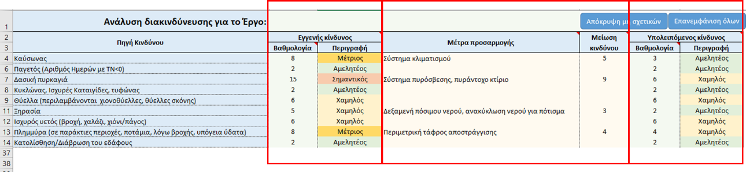
Εικόνα 11: Αναφορά μέτρων προσαρμογής και υπολογισμός υπολειπόμενου κινδύνου

Όπως φαίνεται στην Εικόνα 11, ο χρήστης δεν επιλέγει μέτρα προσαρμογής για τις πηγές κινδύνου που έχουν αμελητέο εγγενή κίνδυνο (κυκλώνας, ισχυρός υετός, κατολίσθηση). Επιπλέον, ο χρήστης έχει επιλέξει να μην προτείνει μέτρα προσαρμογής για την πηγή κινδύνου «Θύελλα». Για την πηγή κινδύνου «καύσωνας» ο χρήστης έχει επιλέξει ως μέτρο προσαρμογής το «σύστημα κλιματισμού», το οποίο θεωρεί ότι μειώνει τον κίνδυνο κατά 5 μονάδες έτσι ώστε τελικά ο υπολειπόμενος κίνδυνος να είναι 3 μονάδες και να χαρακτηρίζεται ως αμελητέος.
Η πηγή κινδύνου «δασική πυρκαγιά» έχει βαθμολογηθεί ως προς τον εγγενή κίνδυνο με 15, που σημαίνει ότι αποτελεί έναν σημαντικό εγγενή κίνδυνο για τον οποίο προτείνεται να λαμβάνονται επιπλέον μέτρα προσαρμογής. Στη συγκεκριμένη περίπτωση, ο χρήστης έχει προσθέσει δύο μέτρα: «σύστημα πυρόσβεσης» και «πυράντοχο κτίριο», τα οποία εκτιμά ότι αθροιστικά μειώνουν τον κίνδυνο κατά 9 μονάδες και επομένως ο υπολειπόμενος κίνδυνος είναι 6 μονάδες και θεωρείται χαμηλός.
Το επόμενο βήμα είναι η ενσωμάτωση των μέτρων προσαρμογής στην υποδομή και στο ενδεδειγμένο στάδιο ανάπτυξής της. Η ενσωμάτωση θα πρέπει να περιλαμβάνει τον επενδυτικό/χρηματοοικονομικό σχεδιασμό, τον σχεδιασμό παρακολούθησης και διαχείρισης των κινδύνων, τον καθορισμό αρμοδιοτήτων, τις οργανωτικές ρυθμίσεις, το σχέδιο κατάρτισης και εκπαίδευσης, τον κατασκευαστικό σχεδιασμό. Σε κάθε περίπτωση θα πρέπει να διασφαλίζεται η συμμόρφωση των επιλογών με την ισχύουσα νομοθεσία.
Η εξέταση των μέτρων προσαρμογής αποσκοπεί στην επίτευξη ενός αποδεκτού επιπέδου υπολειπόμενου κλιματικού κινδύνου, λαμβάνοντας δεόντως υπόψη όλες τις νομικές, τεχνικές ή άλλες απαιτήσεις.

Υπουργείο Ανάπτυξης & Επενδύσεων, Προσωρινό πλαίσιο αξιολόγησης της κλιματικής ανθεκτικότητας έργων υποδομών που υποβάλλονται προς συγχρηματοδότηση στα προγράμματα ΕΣΠΑ 2021 - 2027
Σε εθνικό επίπεδο, κλιματικά δεδομένα και κλιματικές προβλέψεις, είναι διαθέσιμες σε: - Πύλη Γεωχωρικών Πληροφοριών του Υπουργείου Περιβάλλοντος και Ενέργειας στην Ενότητα για την Κλιματική Αλλαγή. Περιλαμβάνει κλιματικές προβλέψεις για την Ελλάδα και προτείνεται ως κύρια πηγή δεδομένων για την ανάλυση έκθεσης. (http://mapsportal.ypen.gr/thema_climatechange) - Εθνικός Πληροφοριακός Διαδικτυακός Κόμβος για την Προσαρμογή στην Κλιματική Αλλαγή στην ενότητα Εργαλεία και Χάρτες Απεικόνισης Κλιματικών Προβλέψεων. (https://adaptivegreecehub.gr) - Περιφερειακά Σχέδια για την Προσαρμογή στην Κλιματική Αλλαγή, τα οποία, αποτελούν στρατηγικά κείμενα περιφερειακού επιπέδου. - Διάφορες μελέτες που έχουν εκπονηθεί

